Отчёт о проведении мероприятий посвящённых 73 годовщине Победы ВОВ в средних группах №6,7 МБДОУ ЦРР- детский сад №16
Воспитатели Безматерных Т.В., Пономарева Л.А.
День Победы - это самый дорогой праздник для всего народа. И мы отдаем дань глубокого уважения людям, которые боролись за свободу и независимость нашей Родины. Дети дошкольного возраста должны знать, что война принесла много горя и страдания людям. У дошкольников необходимо формировать чувство патриотизма, сопереживания прошедшим событиям Великой Отечественной Войны, уважение к людям, которые воевали и ковали победу, к ветеранам войны.
В период с 7 мая по 11 мая в нашем средних группах проходили мероприятия, посвященные празднованию 73 - годовщине Великой Победы
В рамках проведения мероприятий использовались разнообразные формы работы с детьми:

Проведены беседы: «Праздник со слезами на глазах!», «День Победы», «О Великой Отечественной войне», показ репродукций и фотографий из серии «9 мая – День Победы». Чтение художественной литературы, постоянно упоминая о том, что те, кого сейчас мы называем героями, в то время были обычными людьми, детьми, но совершали подвиги во имя Родины и Победы.
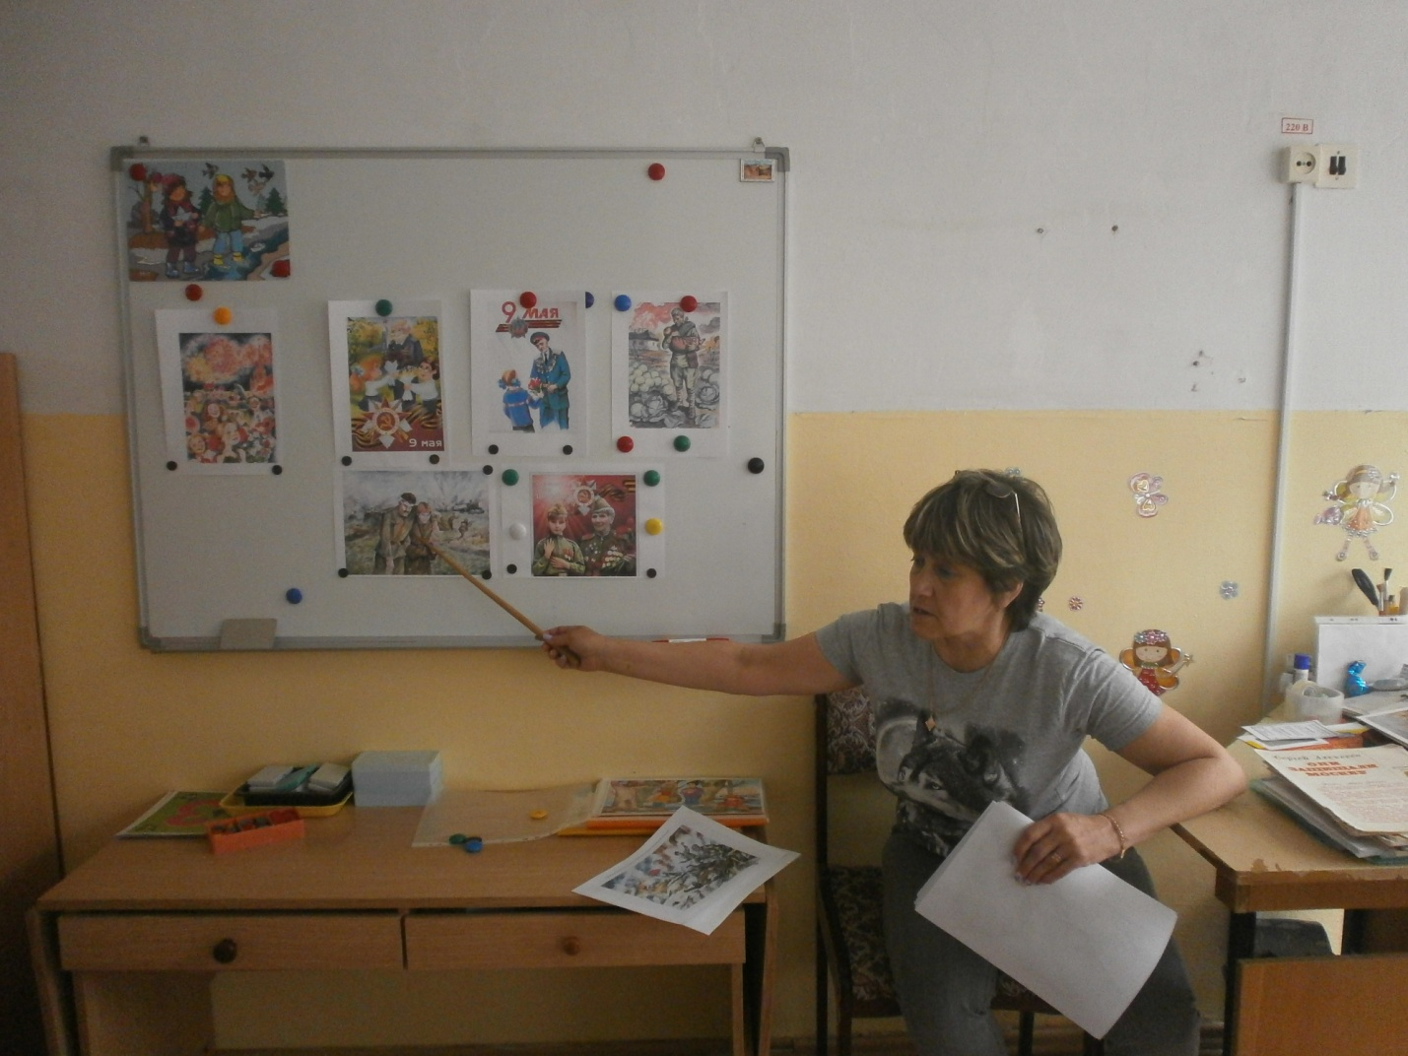

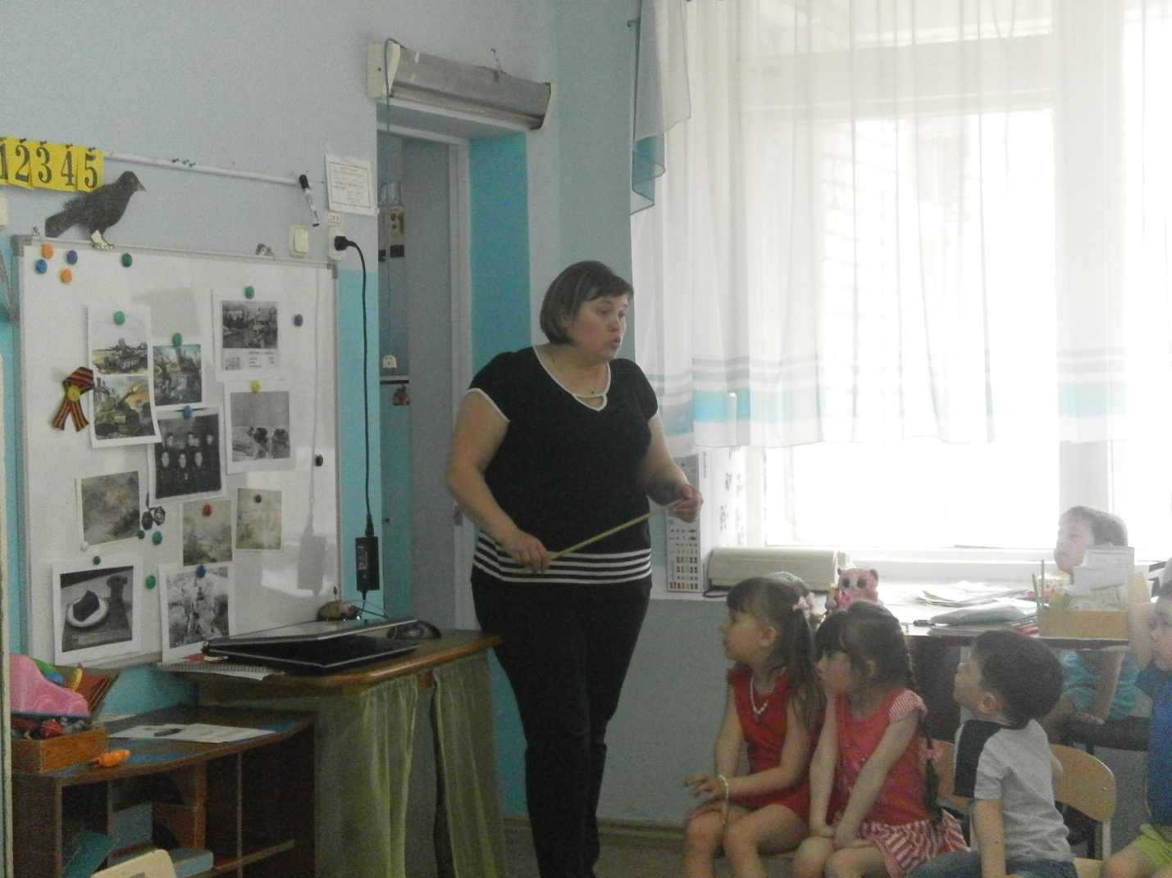
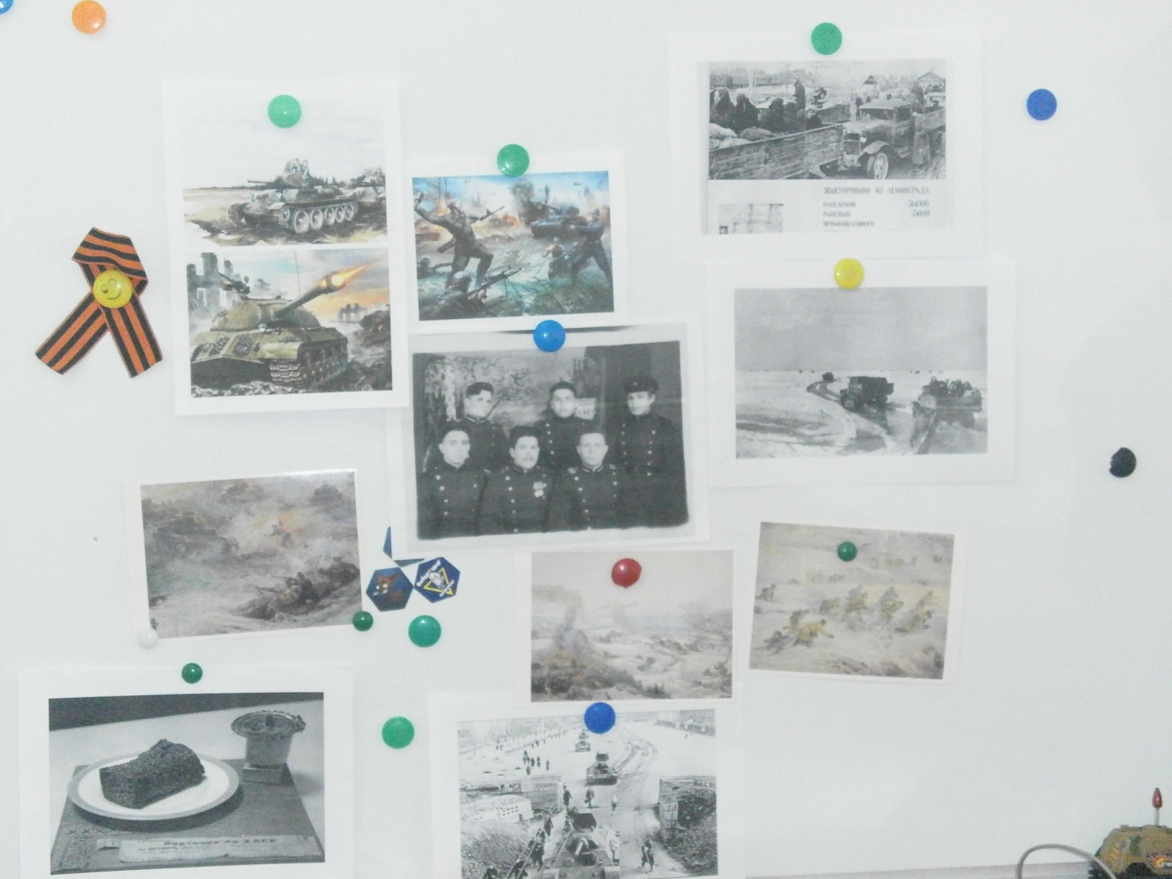
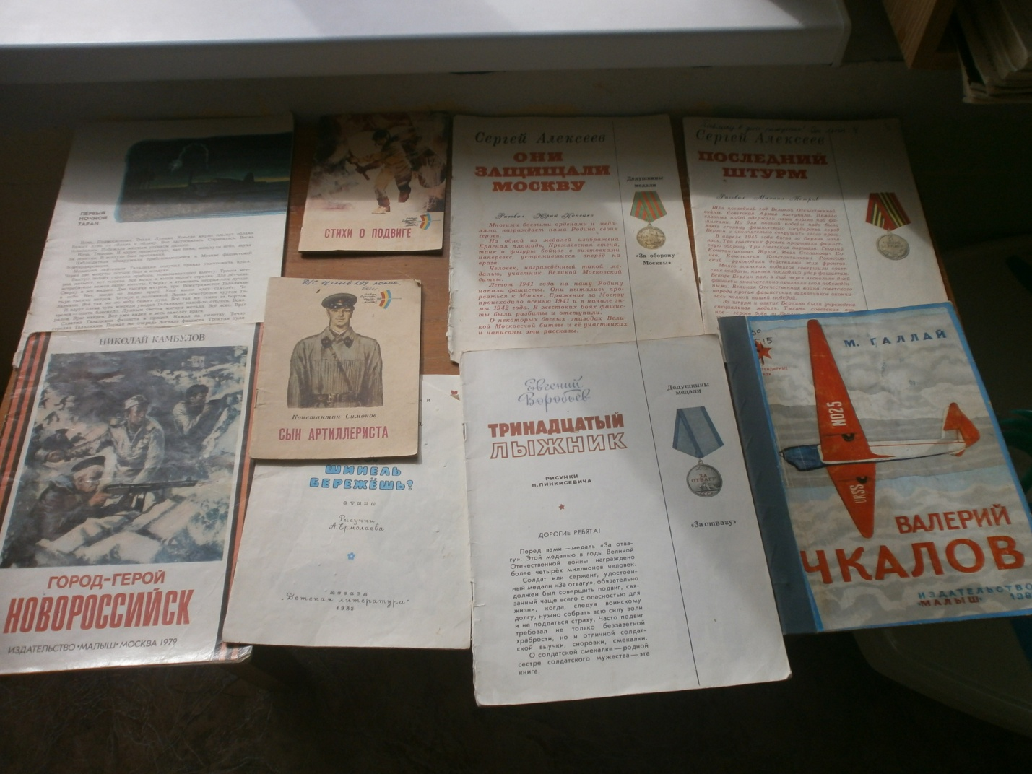
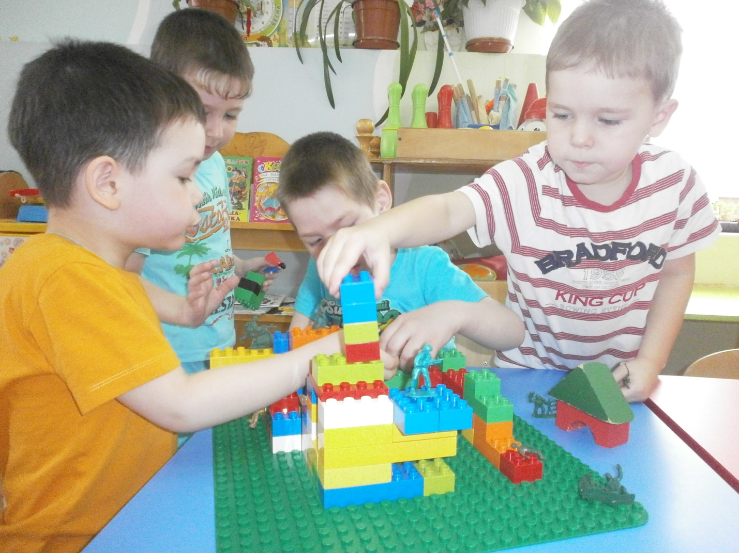
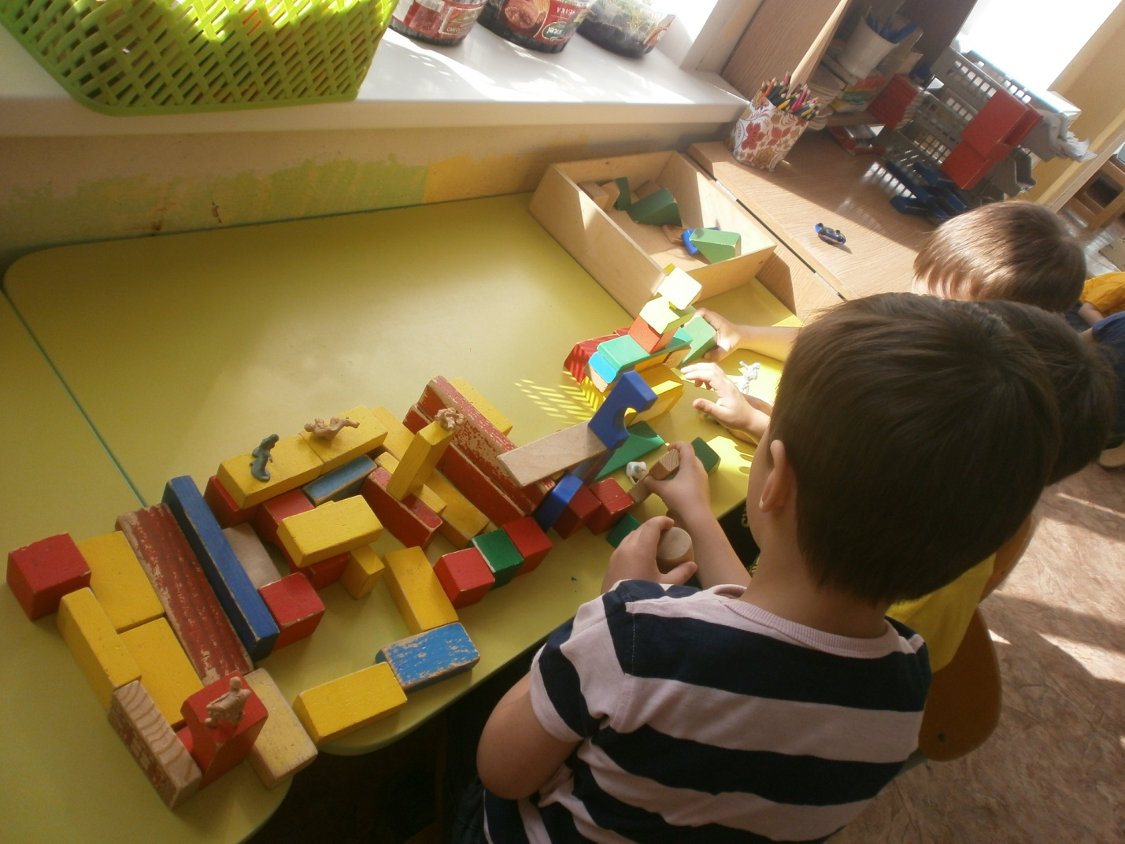
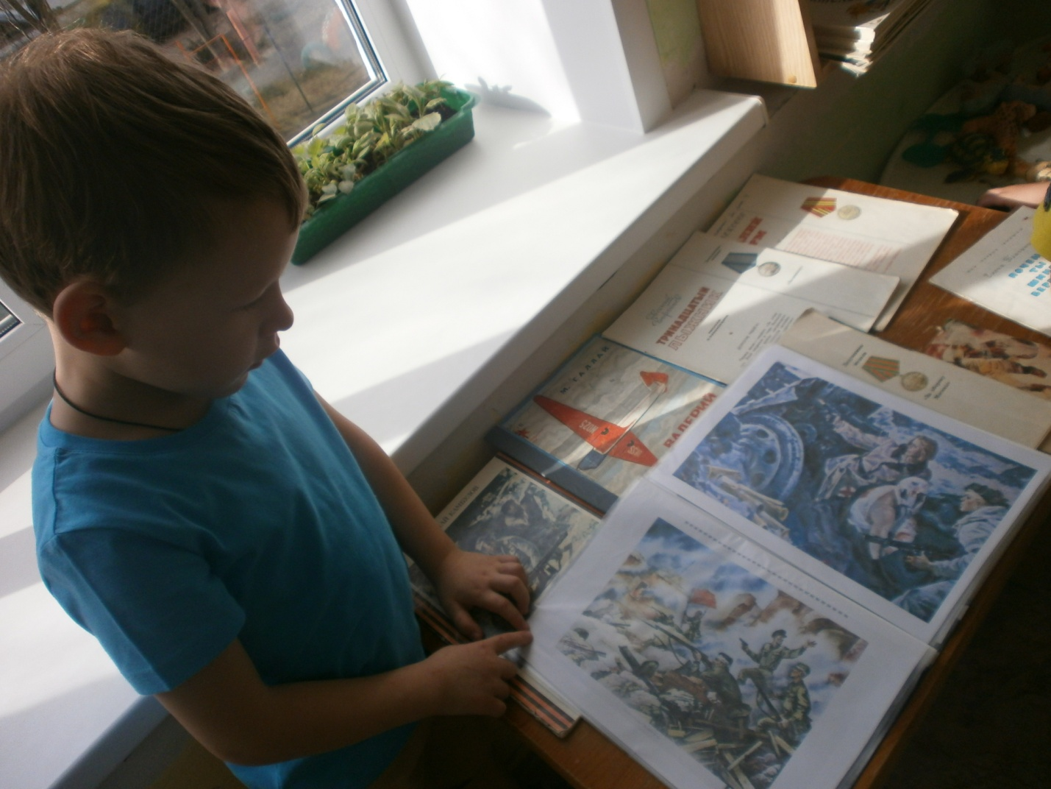
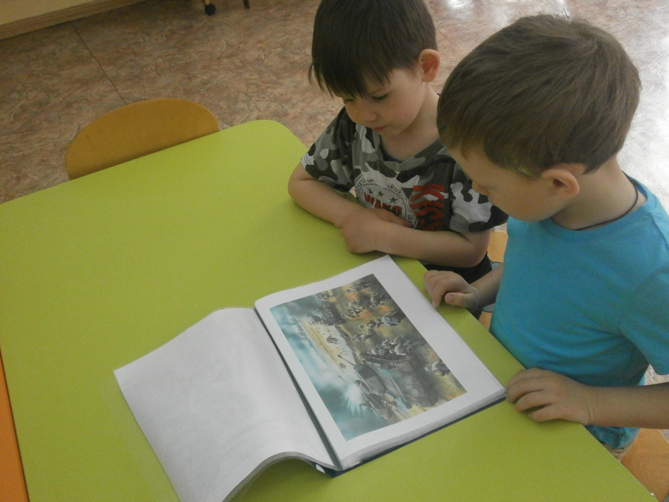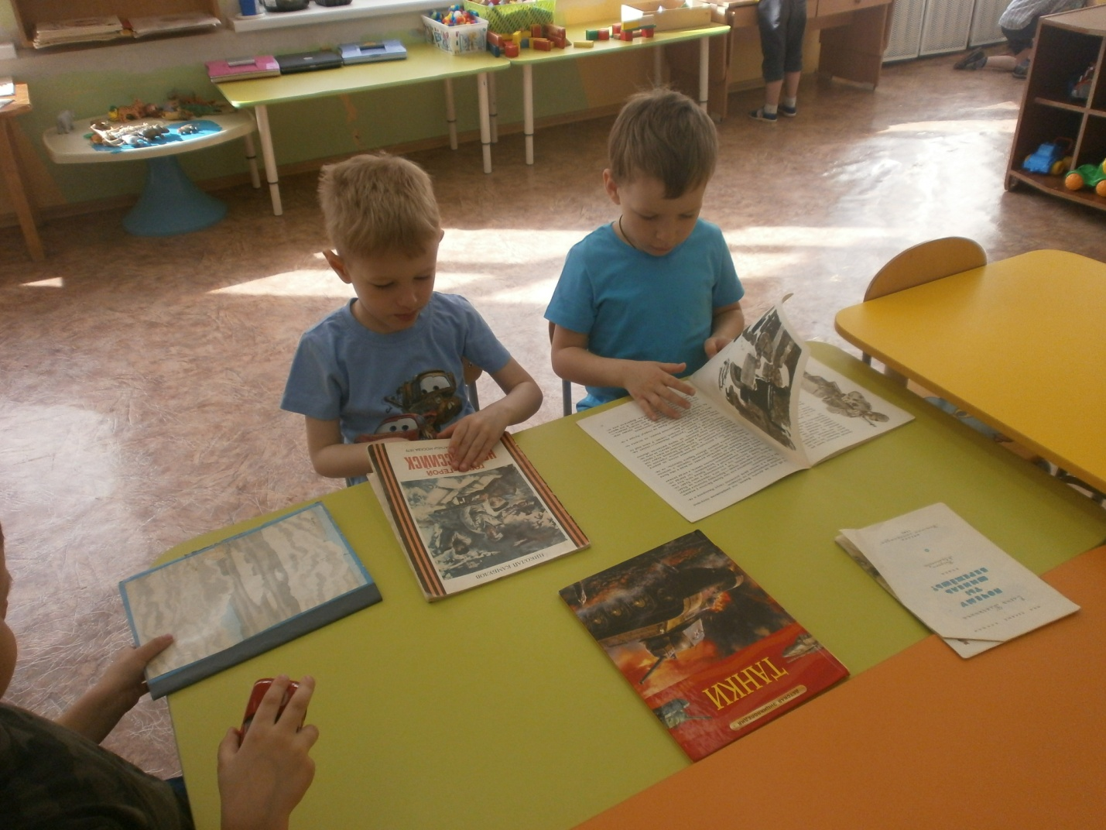

Утром 7 мая прошло тематическое интегрирование занятие «День Победы», которое провела музыкальный руководитель Балакина И.Г.
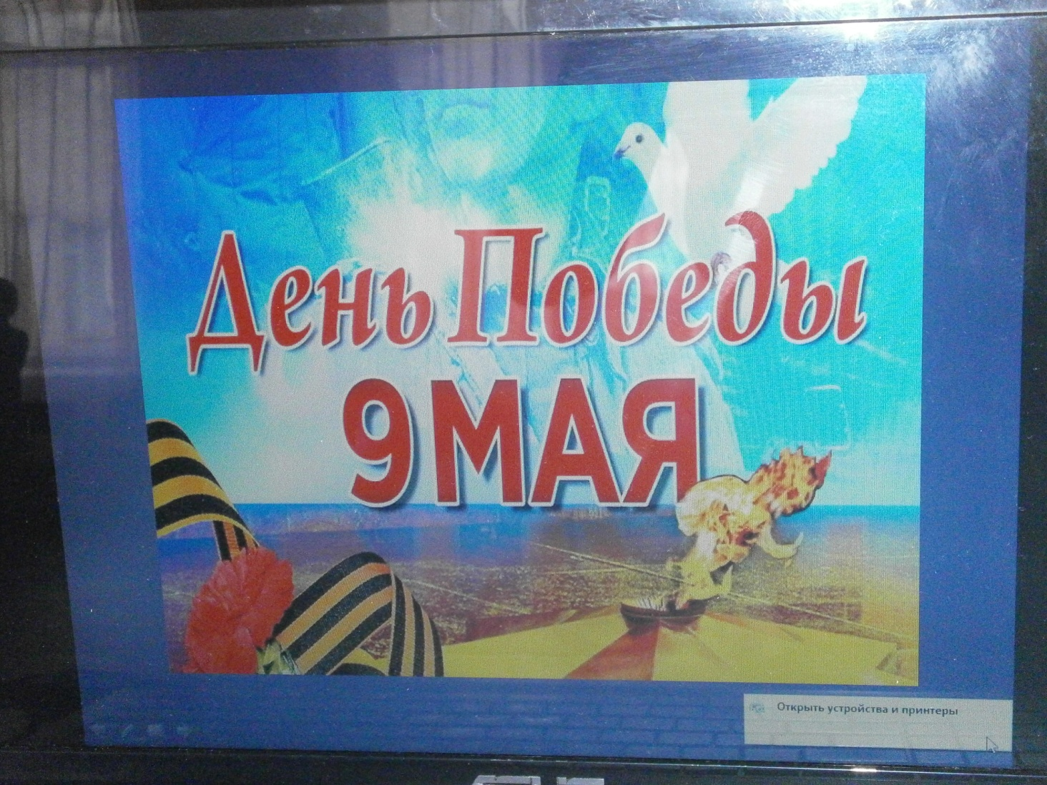
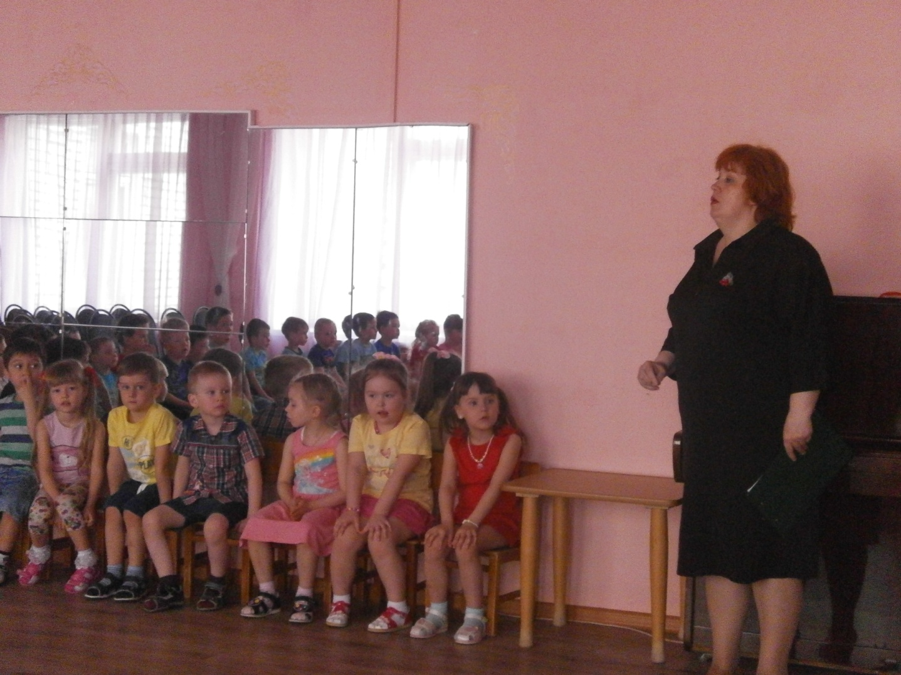
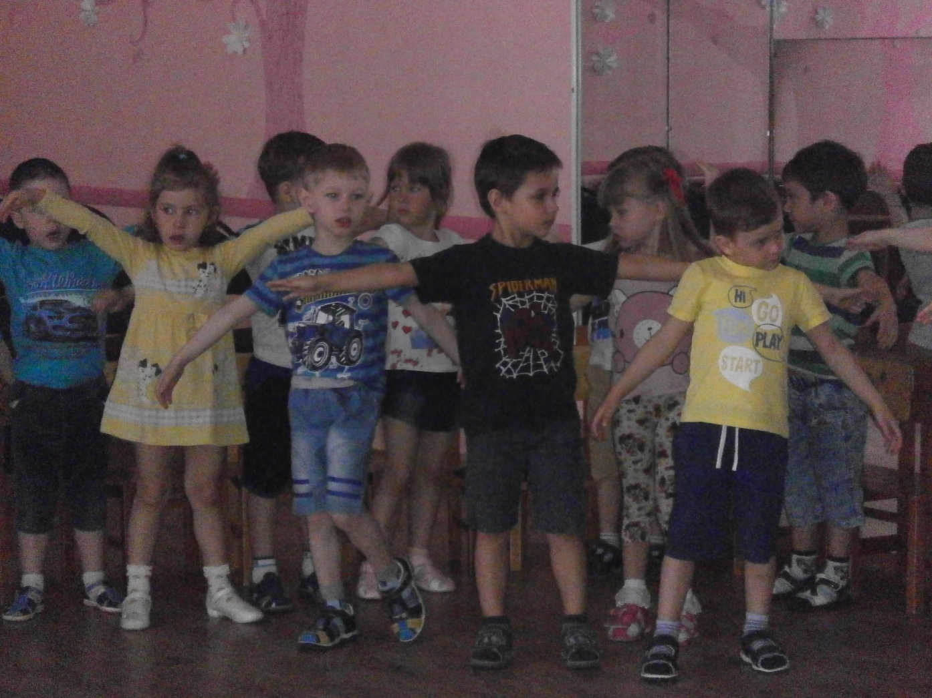

Вечером 7 мая прошла акция «Открытка для ветерана», в которой приняли активное участие родители. Они совместно с детьми изготовили праздничные открытки
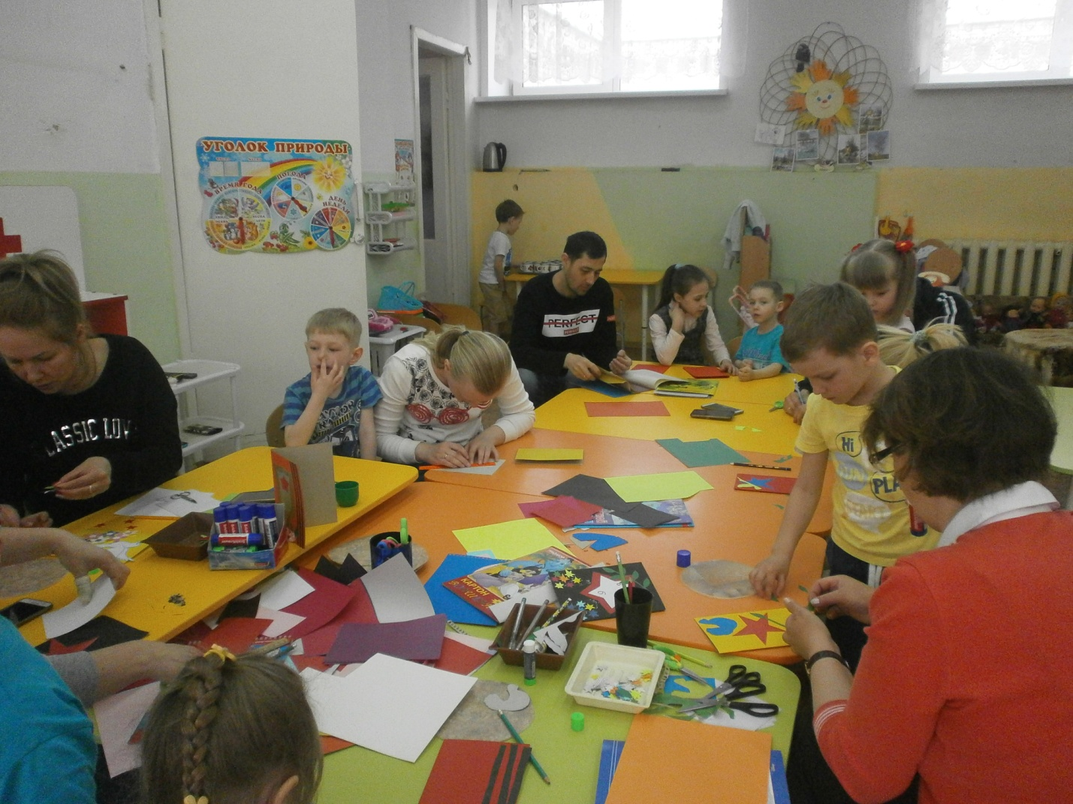
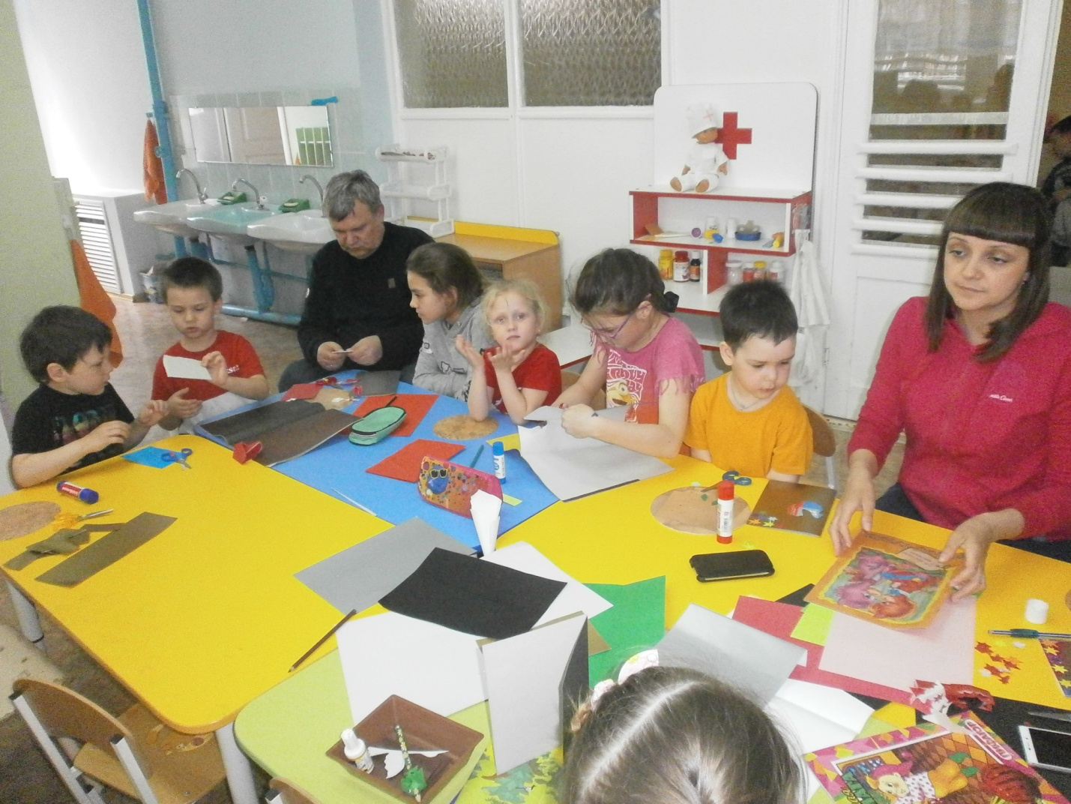
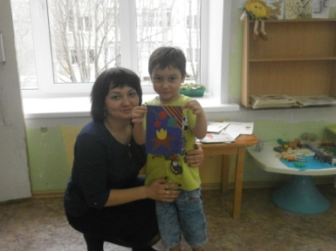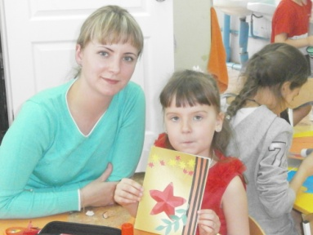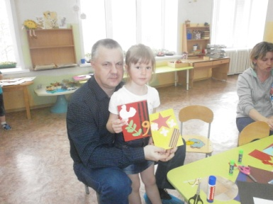
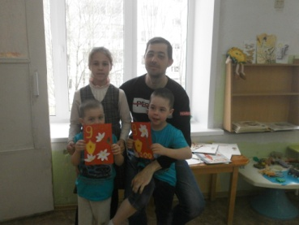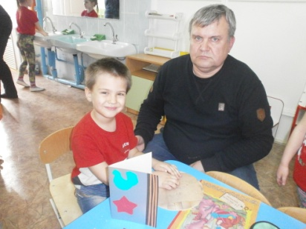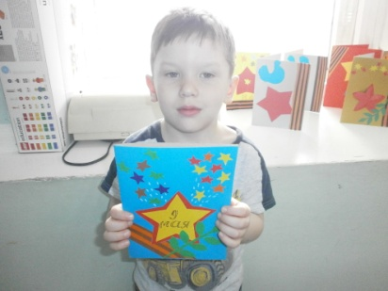
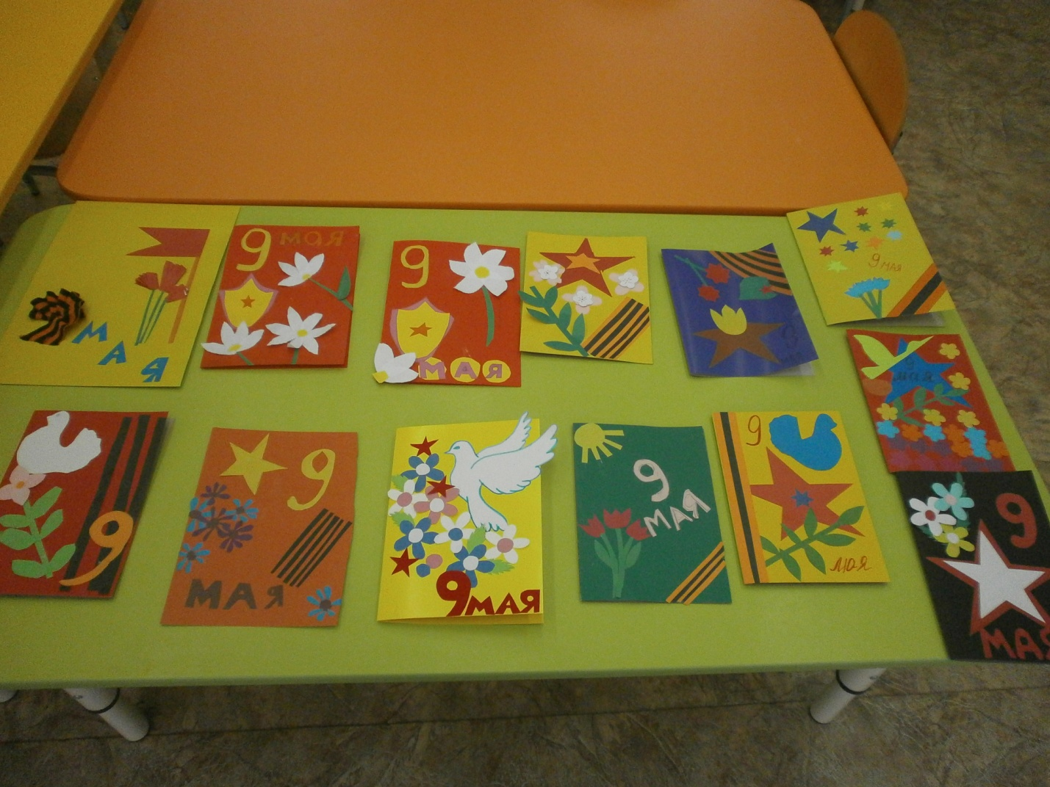
8 мая вместе с воспитателями, родителями дети ходили на экскурсию к памятнику Воину-Освободителю, где почтили память погибших возложением цветов.

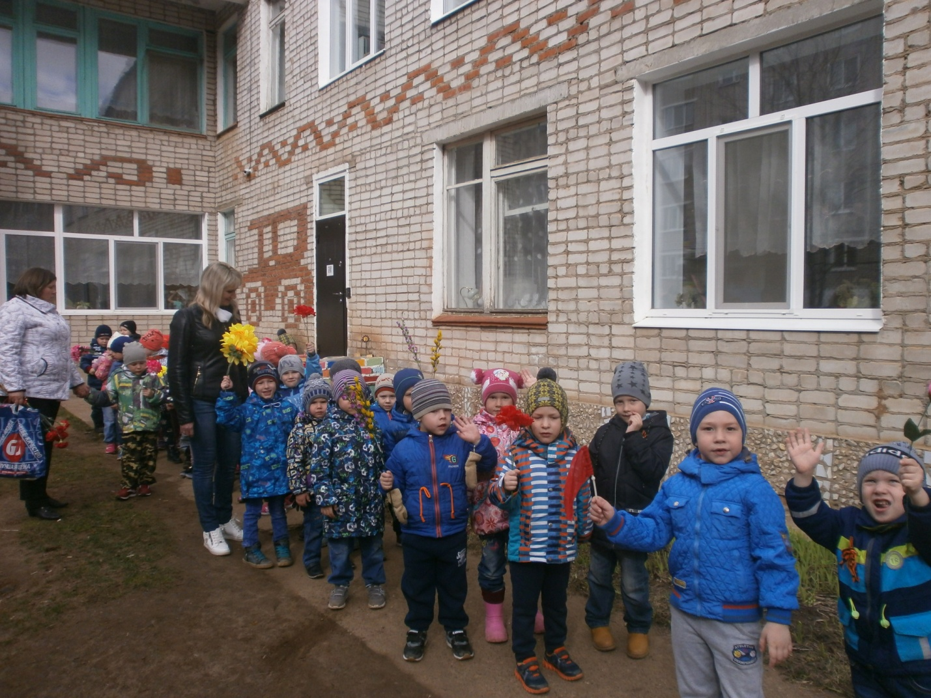
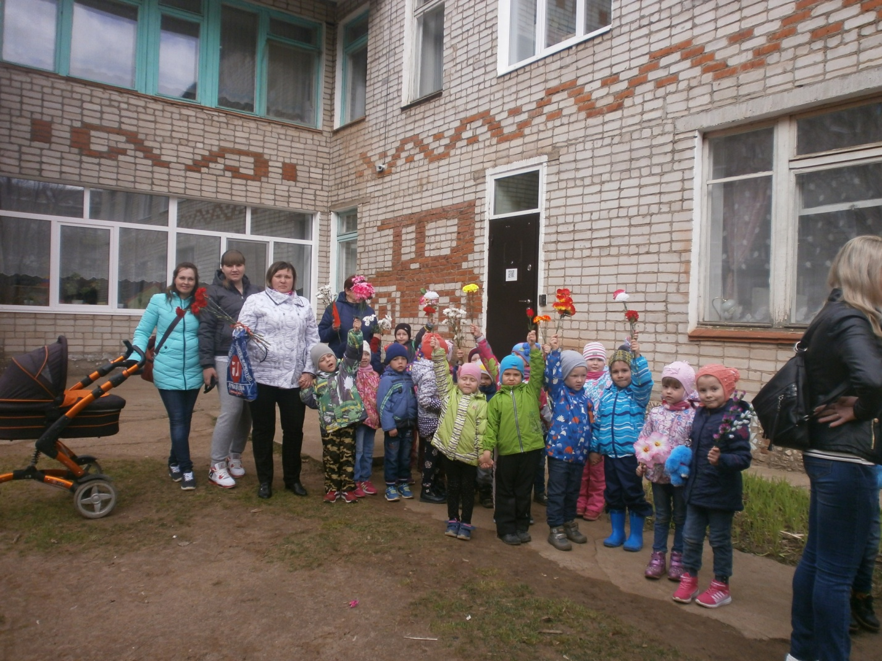
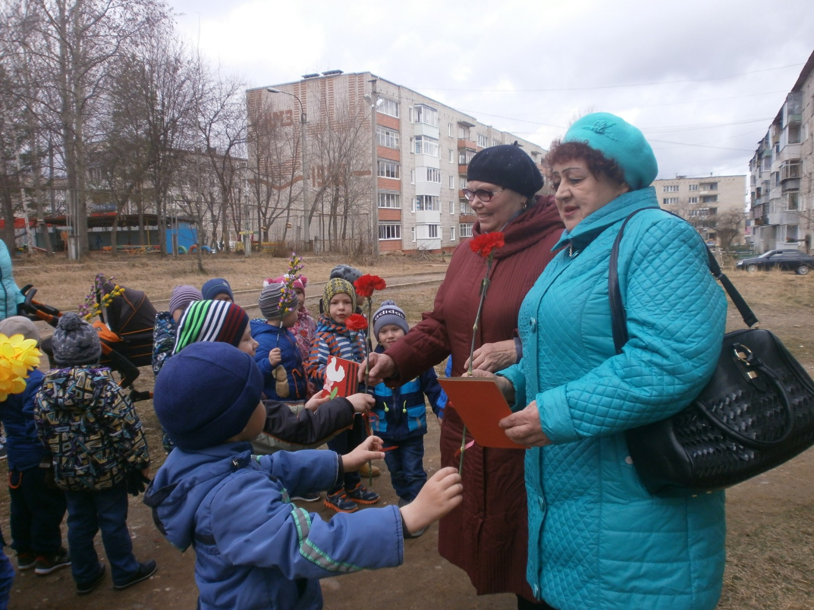
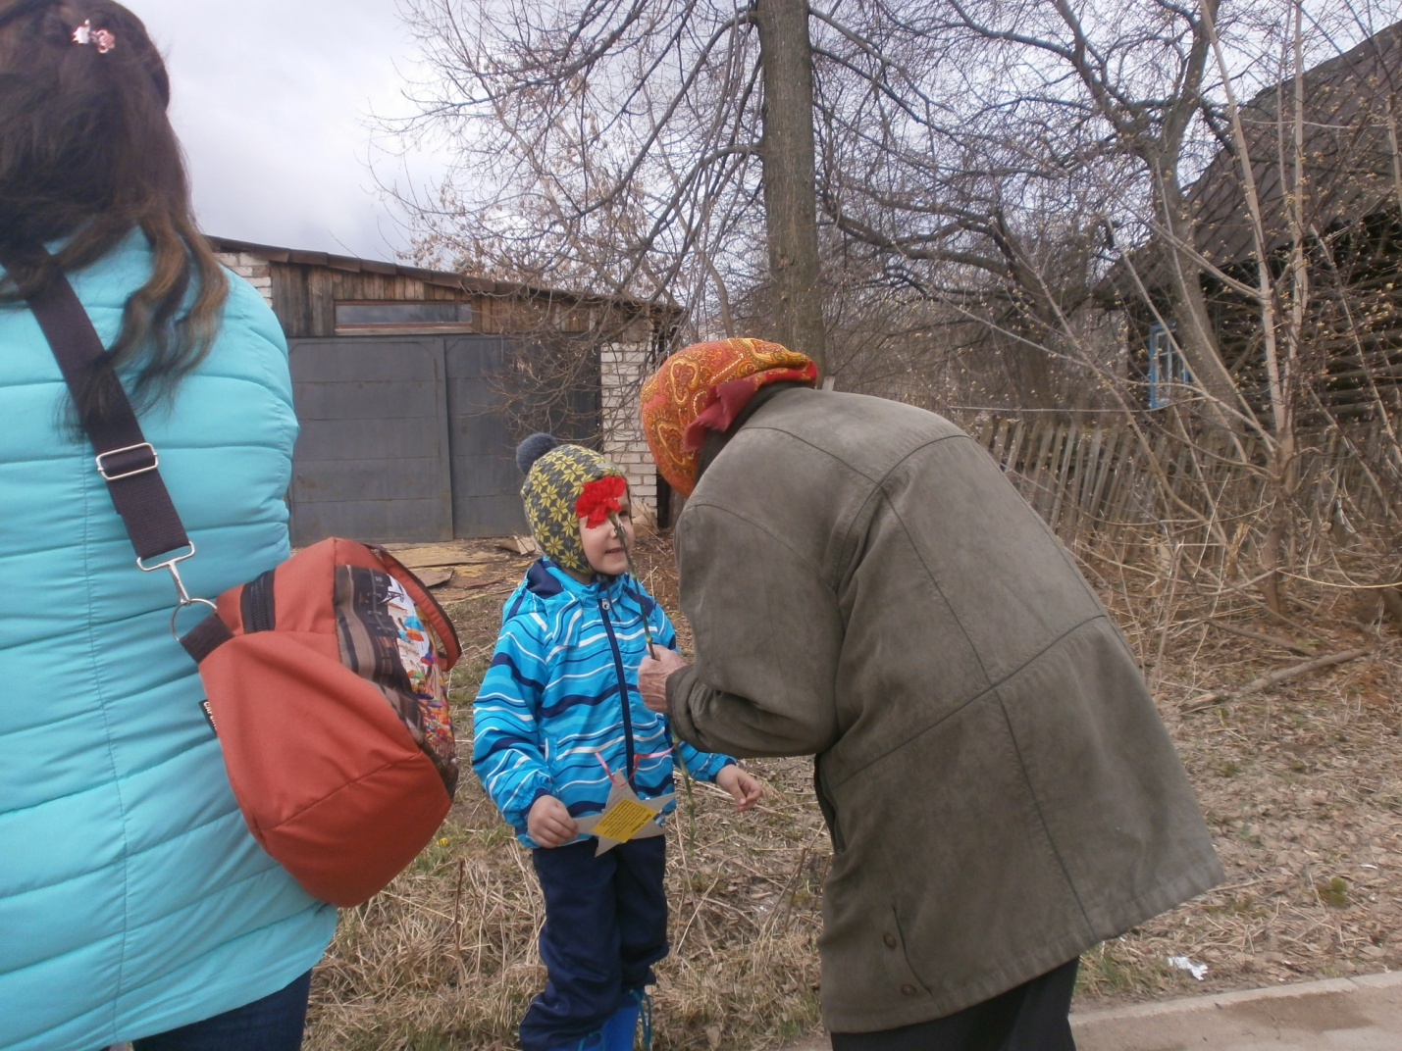
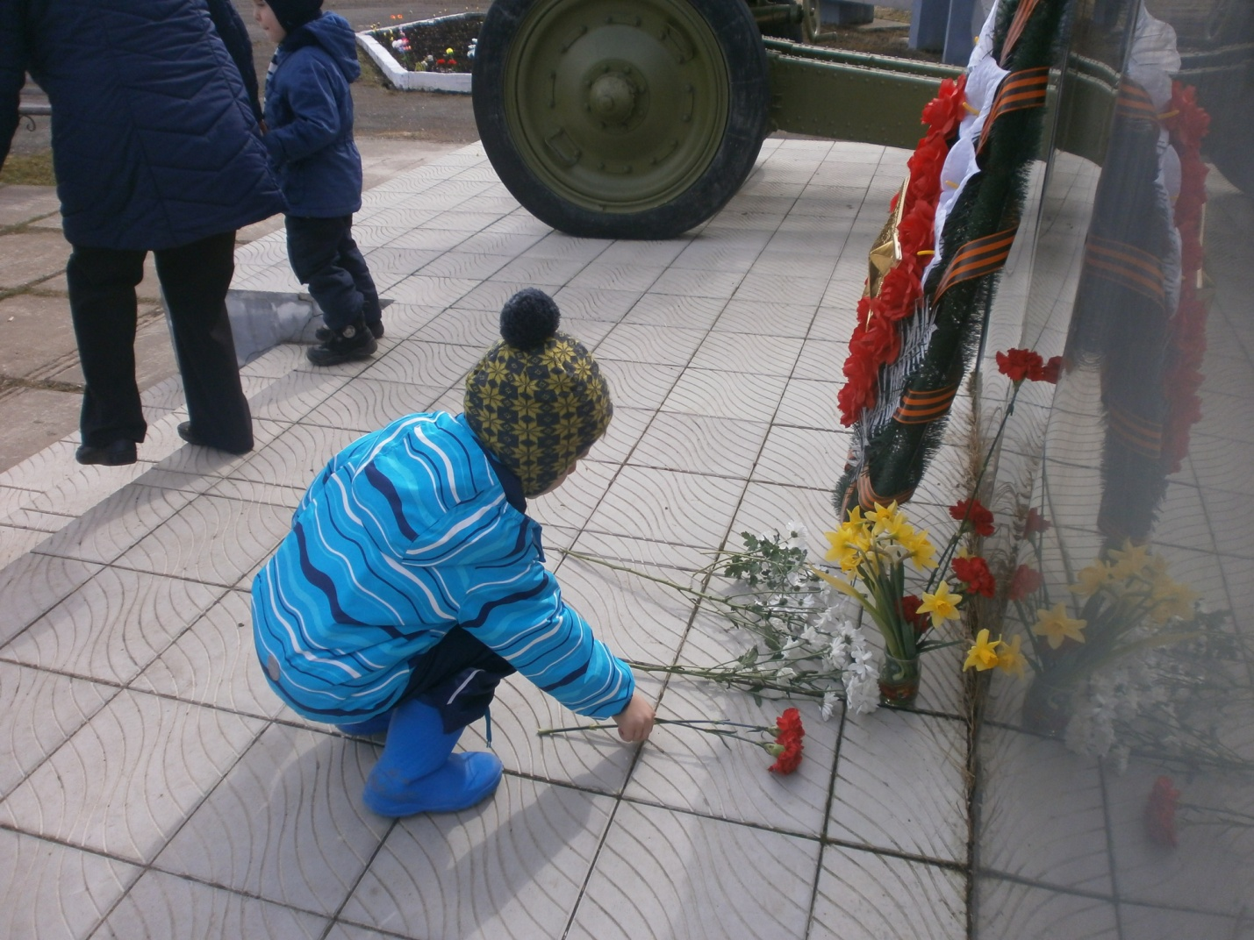
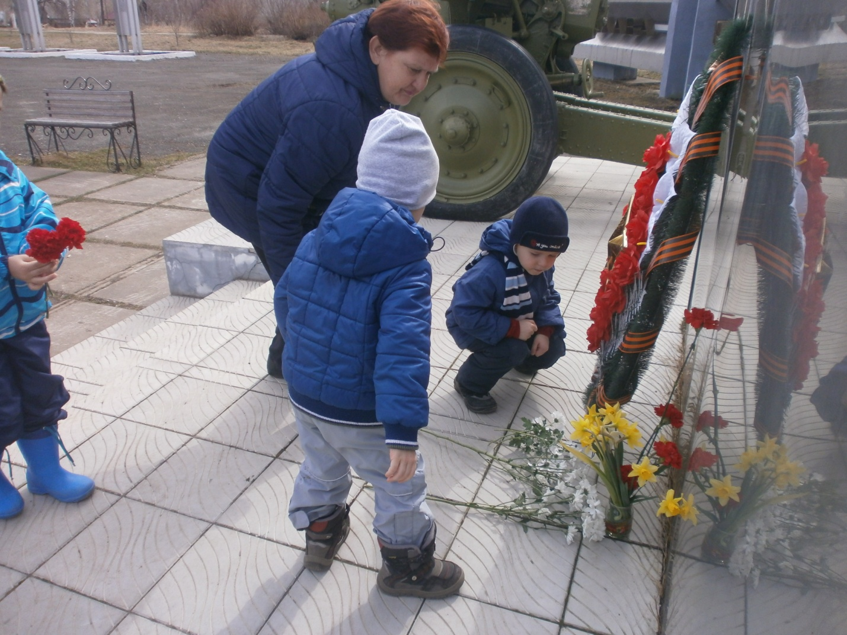
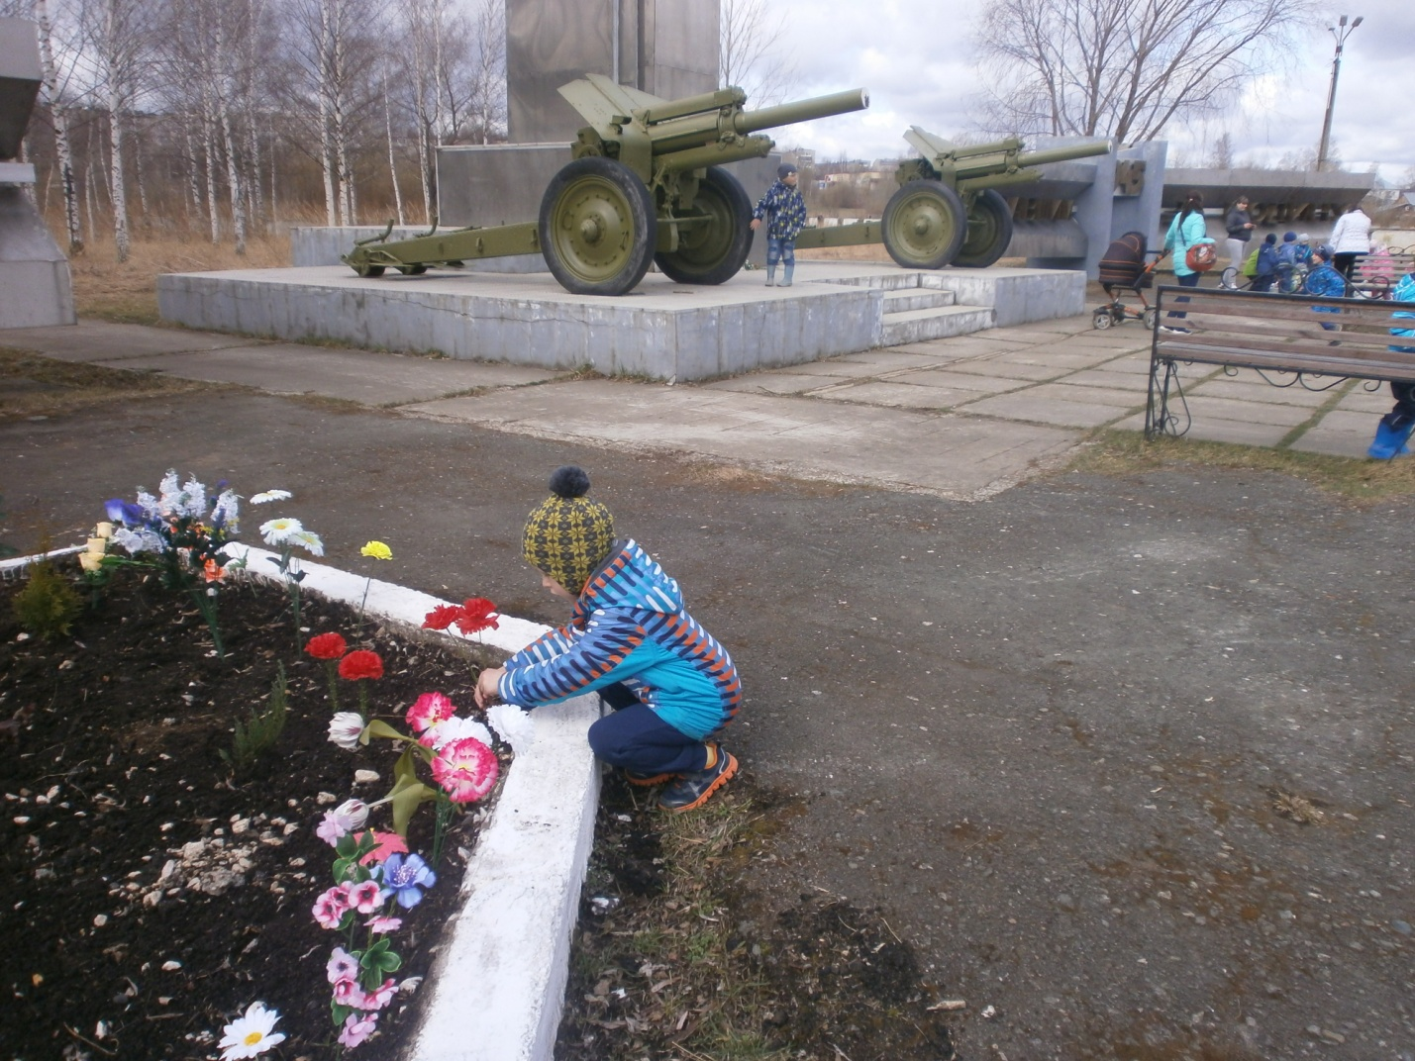
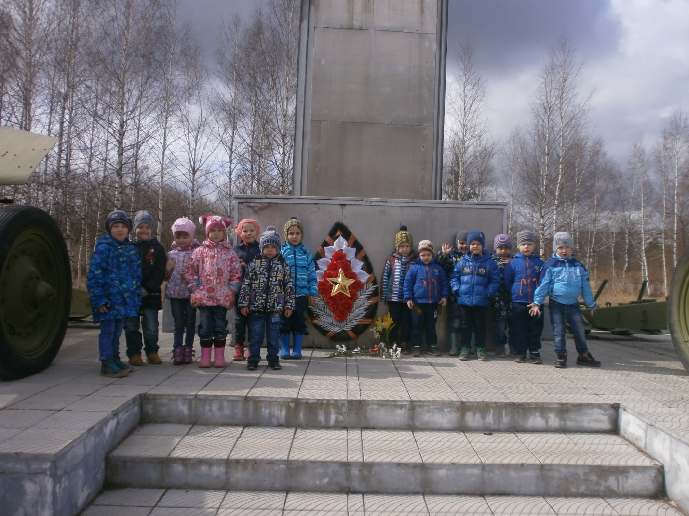
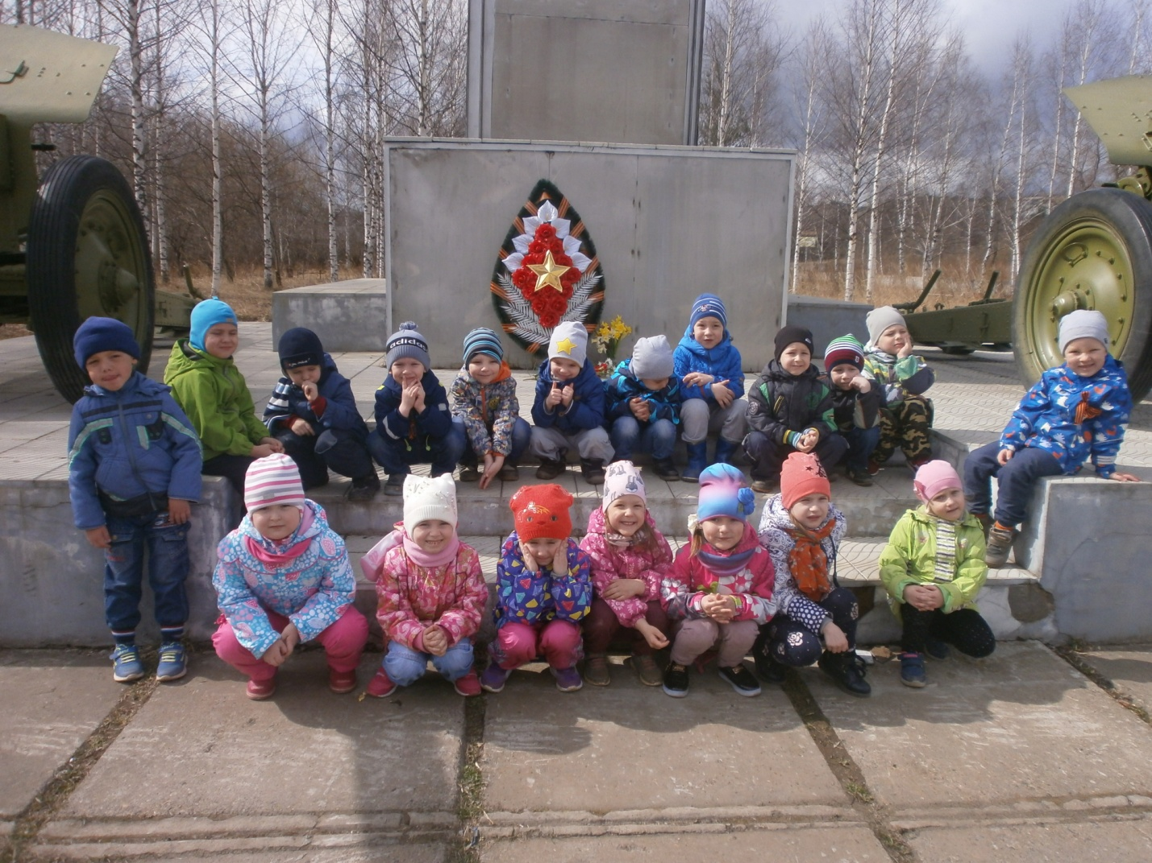
9 мая дети с родителями ходили на митинг и подарили открытки ветеранам, своим близким - прабабушкам и прадедушкам
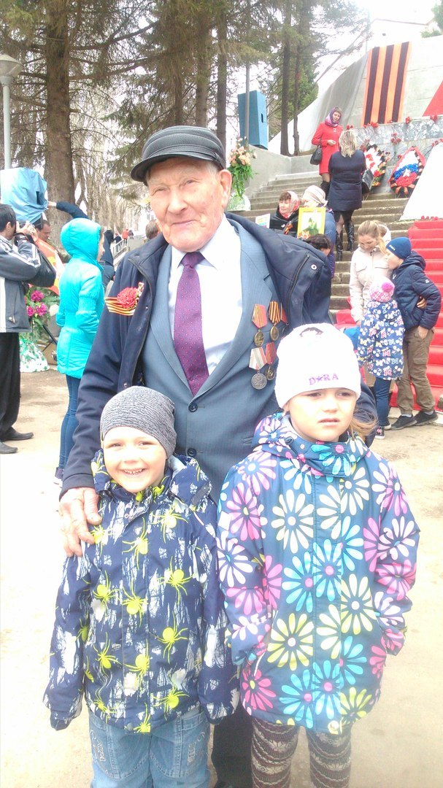
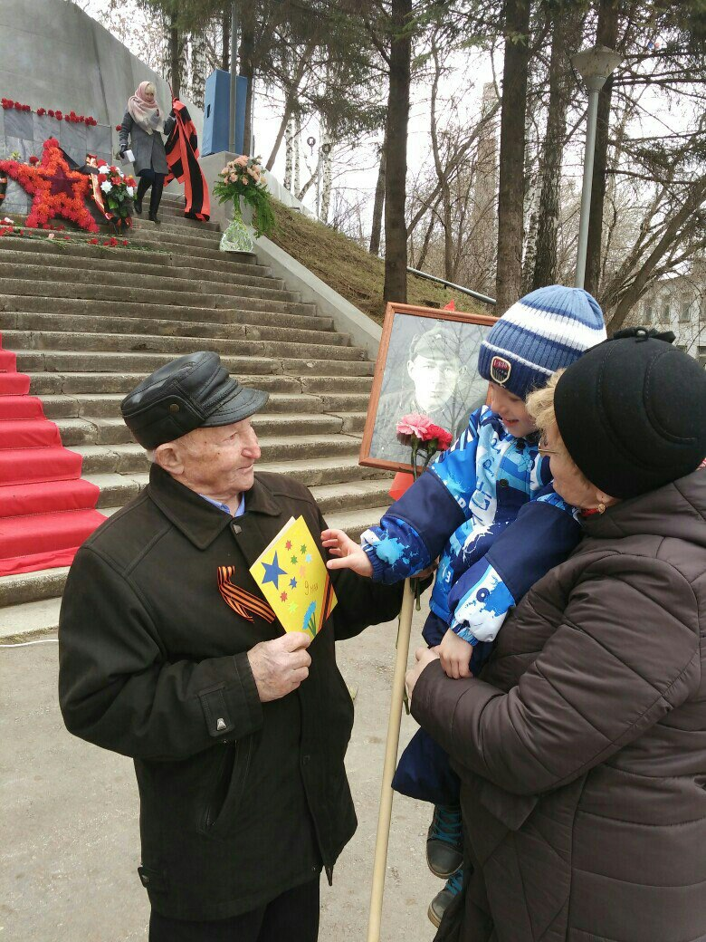

Итоговым событием этой недели стал спортивный праздник организованный совместно с инструктором по физической культуре Белокуровой О.В.
Праздник открыли ,торжественно прочитав стихотворение Шилова Алина с папой
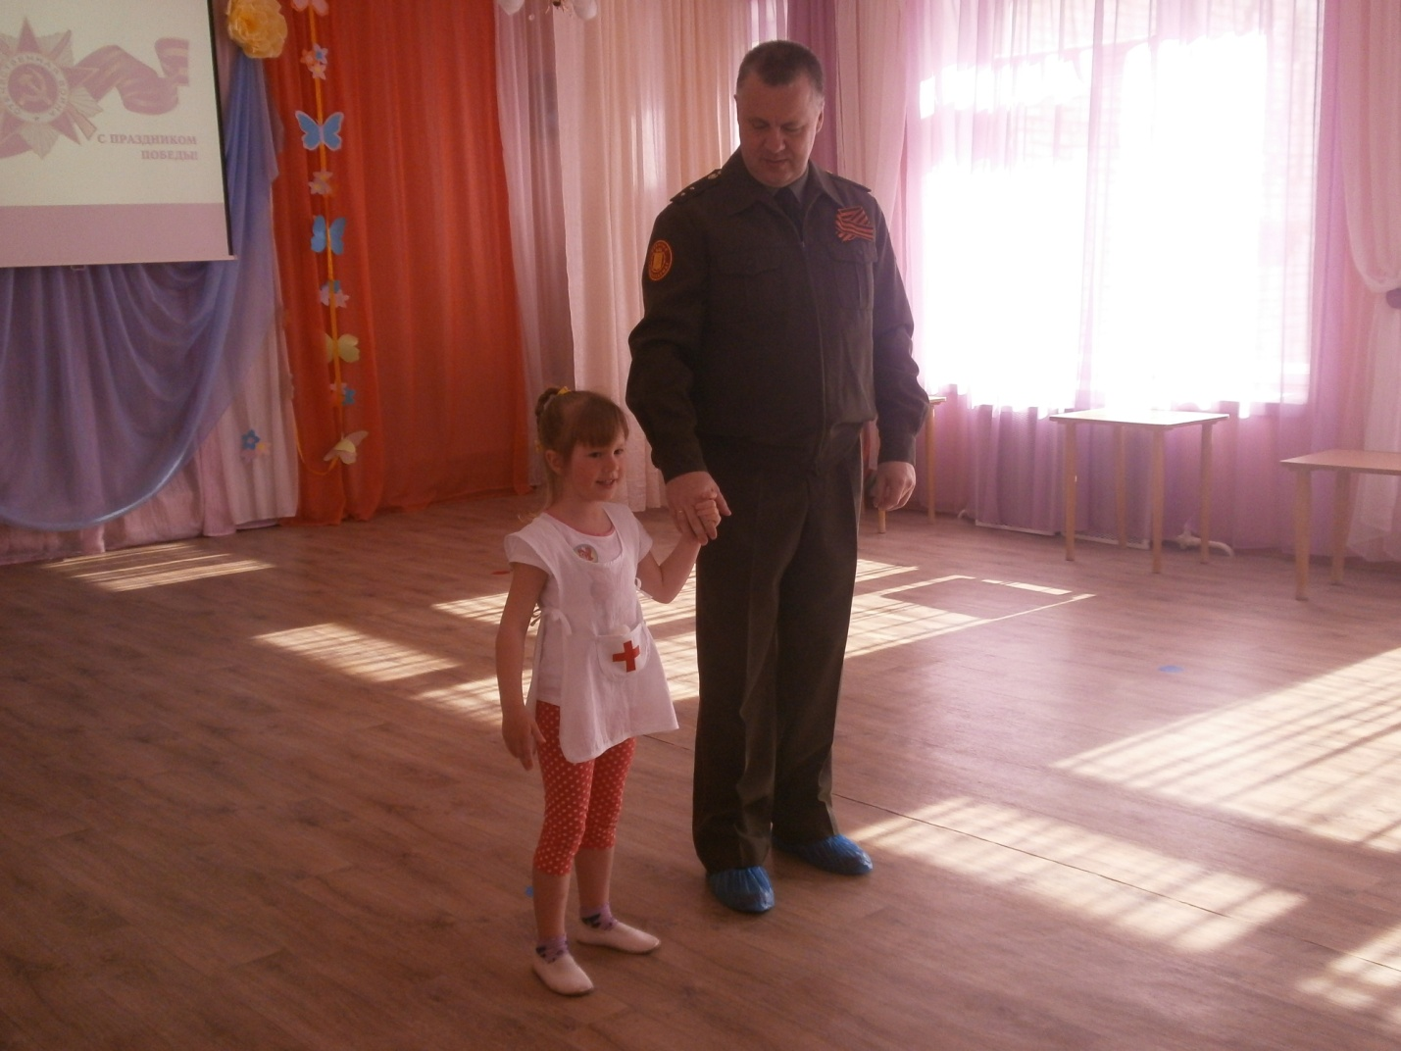

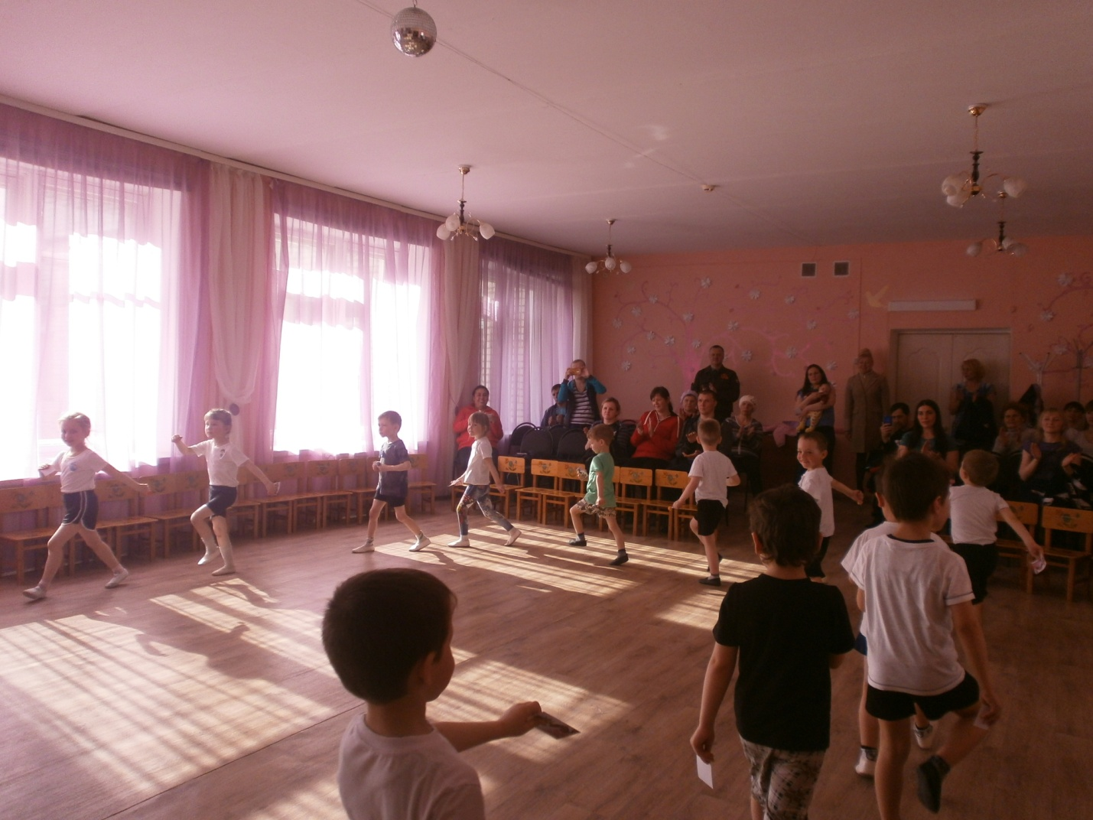
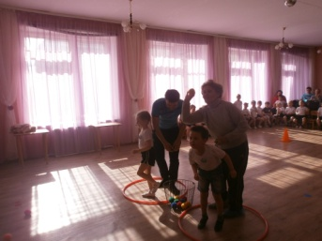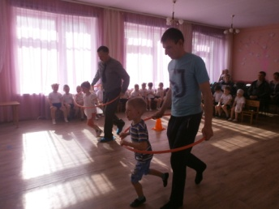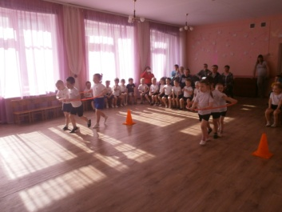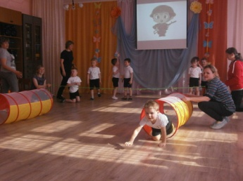
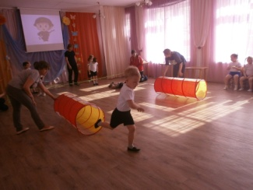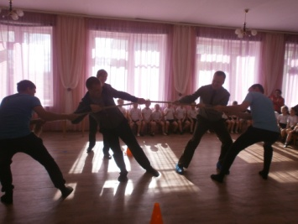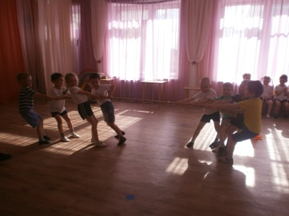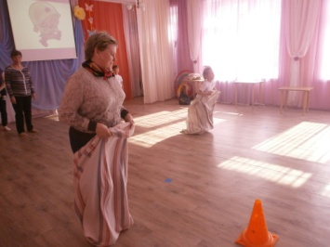
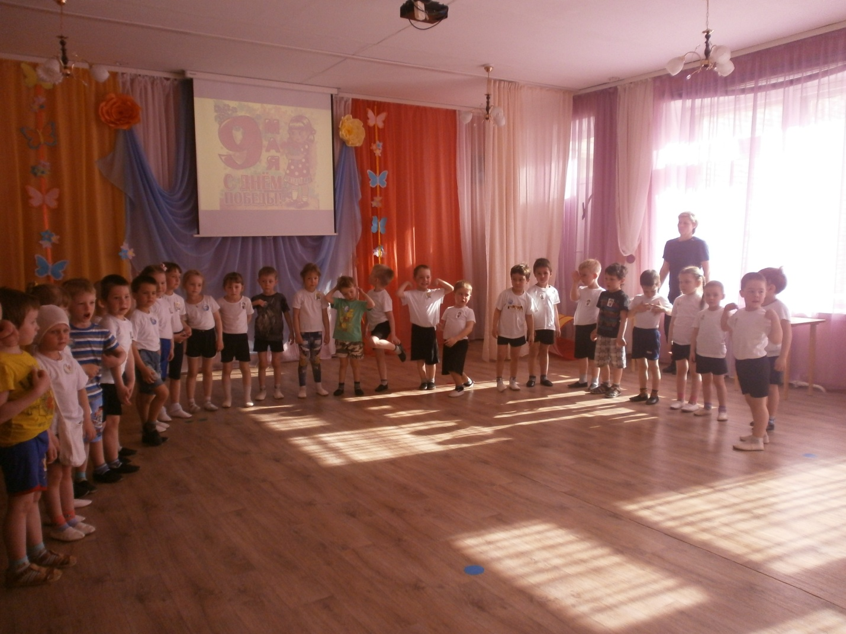

Мы считаем, что проведение этих мероприятий показало свою эффективность:повысился уровень осведомлённости средних дошкольников об истории человечества через знакомство с легендарным прошлым России в период Великой Отечественной войны.
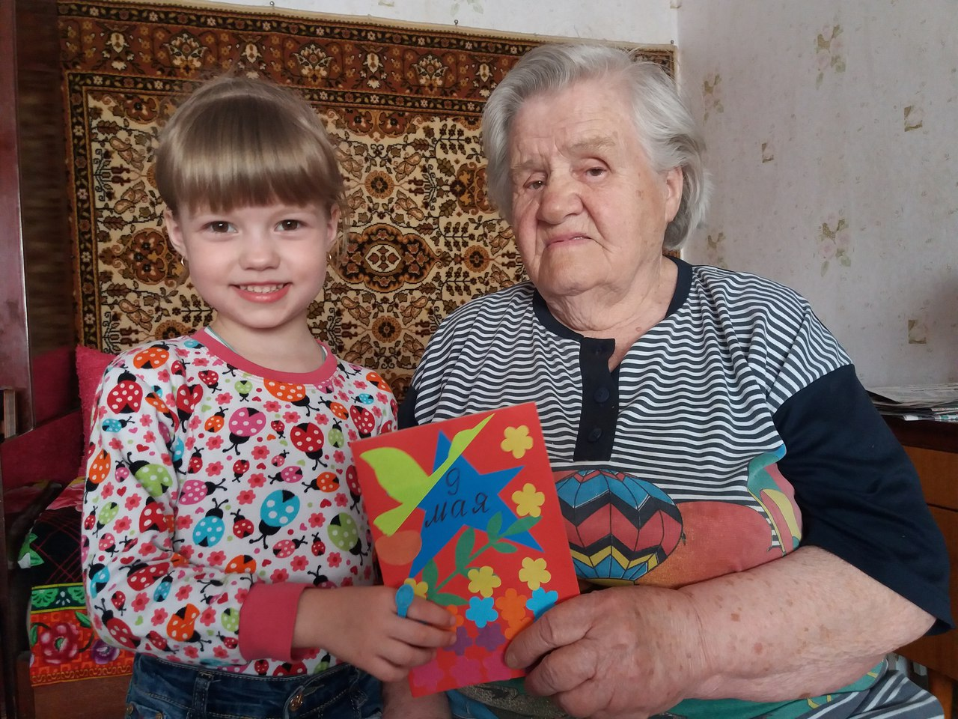
Пусть живёт в веках подвиг народа в Великой Отечественной войне!!!

